Сайт: статичен + в разделах будут стаичные блоки при переключении на другие страницы, переходе в другие разделы (пункт4).

Ширина: 980px

Используем:

1)Главная_3.psd

**Шапка соответственно отсюда с поиском –везде, на всех страницах**.

Вместо старая версия сайта: English Deutsch Русский (это соответтсвенно для 3 разных директив сайта: /en /de /ru )

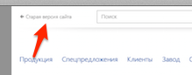

2)**Подвал используем на всех страницах** как в файле:

Контакты.psd

3)Для широких экранов- решение в файле: 6000.png (как это будет работать кстати? ☺)

4)Про статичные блоки: на примере странице новости (не забыть добавить пагинатор ☺):

здесь статично все кроме выделенного в горчичный цвет. При нажатии пагинатора- будет свайп блока новостей. Соответственно при переходе с 3 на 1 страницу- свайп в другую сторону.

**Пожелания:** url меняется, но страница не перезагружается.

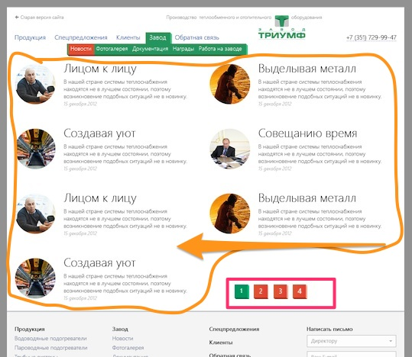

5)Страница продукция.

Основная: продукция списком psd, при переключении на продукцию картинками – используем файл продукция картиинками psd но без верхнего блока.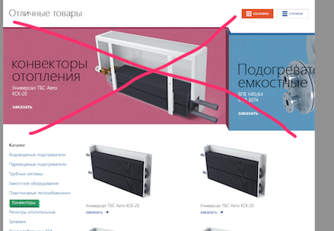

На странице продукция также используем свайп (добавить пагинатор):

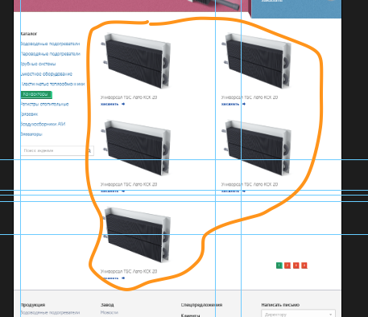

6)фотогалерея тоже свайп+ добавить пагинатор.

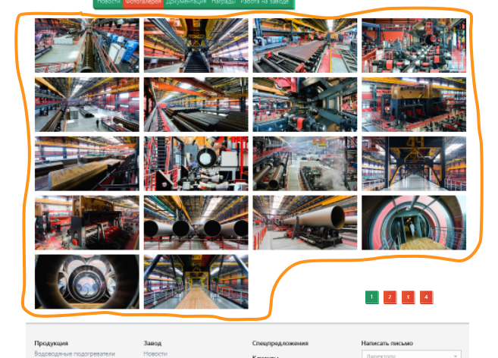

при клике на картинку разворачивается фотка3.psd (без перезагрузки)

7) по остальному должно быть более понятно.

А еще в шапке при нажатии на телефон (или наведении?) такая штука предусмотрена (она есть в псд):

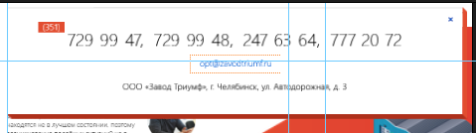

Если что по любым вопросам подскажу- расскажу и также выслушаю предложения.

Спасибо!